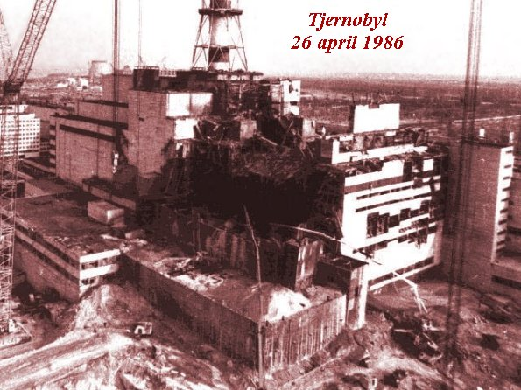
Tjernobylkatastrofen

Praktiskt taget alla har hört talas om Tjernobylkatastrofen. Men vad var det egentligen som gick snett, och vad har det haft för följder?

Natten mellan den 25 och den 26 april 1986 gjorde forskare ett experiment vid reaktor fyra i Tjernobyl, forna Sovjetunionen, numera Ukraina.
Att detta skulle hända i Sovjetunionen var kanske inte speciellt konstig med tanke på hur deras kärnreaktorer fungerar. De använder en kärnreaktor som kallas RBMK, som är en rysk förkortning. Översatt till svenska betyder det kanalreaktor med hög effekt. Bränslet är ett låganrikat uran, som med hjälp av vatten kyls ner av kokande vatten, och moderatorn är grafit. Moderatorn är det som saktar ner neutronernas framfart
Tjernobyl efter katastrofen

i kärnklyvning.
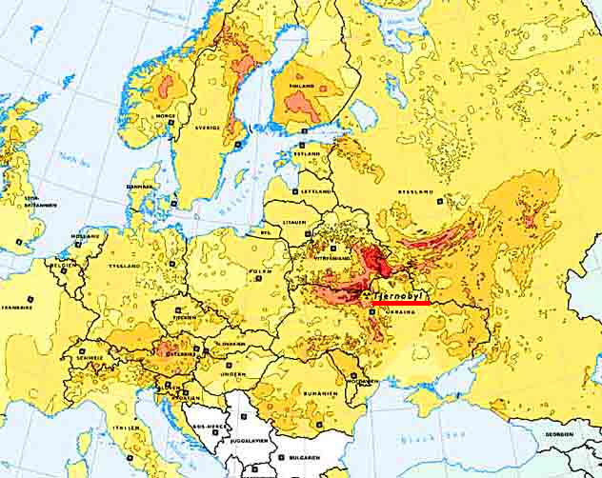
RBMK-reaktorerna har en inbyggd instabilitet genom den positiva voidkoefficienten. Voidkoefficienten anger hur voiden i kylmedlet påverkar reaktorn aktivitet. Vanliga kokvattensreaktorer har en negativ koefficient, vilket betyder att de har en viss tendens att stänga av sig om voiden ökar.
När voidkoefficienten är positiv så ökar reaktoreffekten istället för att avta om temperaturen är för hög.
Trots detta ska en sådan här reaktorn kunna driva normalt på ett stabilt vis. Men forskarna på kärnkraftverket bröt mot vissa säkerhetsföreskrifter, när de stängde av säkerhetssystemet som skulle kyla ner reaktorn om kärnklyvningen gick för fort fram.
Resultatet av detta blev att man inte kunde kontrollera kärnklyvningen och med det följde svårigheter att kyla ner reaktorn. Det gick inte att kyla ner reaktorn tillräckligt nu, och då hade för mycket och alldeles för het ånga bildats. Det blev då så varmt att reaktorn råkade ut för härdsmälta, och smälte sönder.

I västvärlden hade kärnkraftverken inte utrustats med en trycktät inneslutningsbyggnad vars uppgift var att förhindra spridningen av det radioaktiva avfallet om en sådan här olycka inträffade.

Trycket som även uppstod i samband med den heta ångan sprängde sönder reaktorn, och flera explosioner sprängde sönder reaktorbyggnaden. Radioaktiva ämnen kastades då upp i luften, och av hettan steg en del av det radioaktiva ämnet runt 1200 meter upp i luften. Kartan visar spridningen av radioaktivt avfall

Vädret var vackert och det var ett kraftigt högtryck i trakterna runt Tjernobyl. När det radioaktiva avfallet då sköts upp i luften spreds det utanför Sovjets gränser med hjälp av vinden.
Det mesta föll ner i området nära reaktorn, men en del fördes som sagt med vinden till flertalet andra länder, däribland Sverige.

Det tog 10 dagar innan man hade kontroll över utsläppen av radioaktiv strålning. Den havererade reaktorn är numera inbyggd i betong.

Vilka följder har denna katastrof haft för det fortsatta livet i de drabbade områdena?
Drygt trettio personer dog av strålskador den första månaden. Ungefär 100 000 tvingades att evakueras från deras bostäder i området. Bland annat från staden Prypjat som ligger omkring 3 km från kärnkraftverket.
Dessa och många andra personer fick stråldoser långt från det normala. Här har antalet fall av sköldkörtelcancer ökat drastiskt som ett resultat av den stråldos människorna blivit utsatta för.
Stora marker som på den tiden innan katastrofen användes till åkerjord tvingades nu att sluta brukas.

Som sagt så märkte till och med vi i Sverige en höjd stråldos på vissa håll. Det var först två dagar efter själva katastrofen vi fann detta. Det var i Forsmarksverket som är ett kärnkraftverk beläget i norra Uppland. Efter detta fann vi på flera andra platser även där en förhöjd stråldos.

Man räknar med att tiotusentals människor dör i Ryssland i cancer de närmsta femtio åren som följd av denna fruktansvärda katastrof.

